KONAKLAMA & OTEL
KONGRE VE KORU TESİSLERİ  (Kongre Merkezine Uzaklığı 50 m.) | Telefon | (0462) 328 08 15 / 377 35 47 | 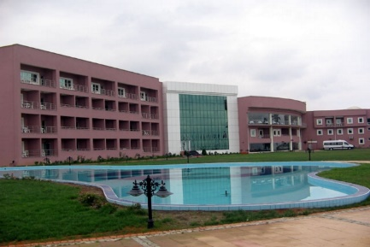
 | Web Sitesi | teumi.ktu.edu.tr/index_tr.php
 | Adres | KTÜ Merkez Kampüsü
KTÜ SAHİL TESİSLERİ  (Kongre Merkezine Uzaklığı 2 km.) | Telefon | (0462) 377 49 00 | 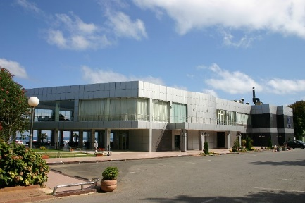
 | Web Sitesi | http://teumi.ktu.edu.tr/sahil/index.php
 | Adres | Havaalanı Altı Spor Tesisleri Yanı KTÜ Sahil Tesisleri
*****  ZORLU GRAND HOTEL  (Kongre Merkezine Uzaklığı 4 km.) | Telefon | (0462) 326 84 00 | 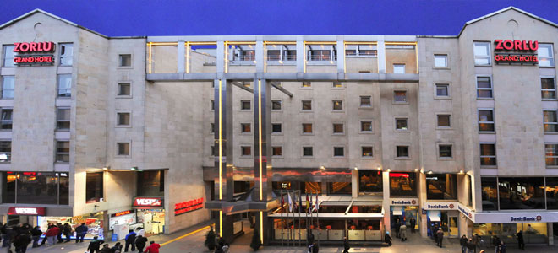
 | Web Sitesi | www.zorlugrand.com
 | Adres | Kemerkaya Mah. Kahramanmaraş Cd. No:9
****  NOVOTEL TRABZON  (Kongre Merkezine Uzaklığı 14 km.) | Telefon | (0462) 455 90 00 | 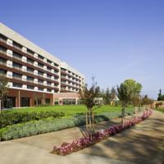
 | Web Sitesi | www.novotel.com.tr
 | Adres | Cumhuriyet Mah. Kaşüstü Beldesi, Yomra
****  YALI PARK OTEL  (Kongre Merkezine Uzaklığı 5 km.) | Telefon | (0462) 300 00 11 | 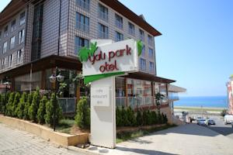
 | Web Sitesi | www.yaliparkotel.com.tr
 | Adres | Yalı Mah. Mimar Sinan Cad. Havaalanı Karşısı, Pelitli
****  USTA PARK OTEL  (Kongre Merkezine Uzaklığı 3,8 km.) | Telefon | (0462) 326 57 00 | 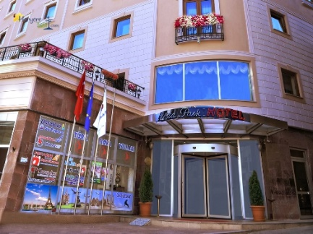
 | Web Sitesi | www.ustaparkhotel.com
 | Adres | İskender Paşa Mahallesi No:6/8, Merkez
****  SAYLAMLAR OTEL  (Kongre Merkezine Uzaklığı 15 km.) | Telefon | (0462) 334 55 99 | 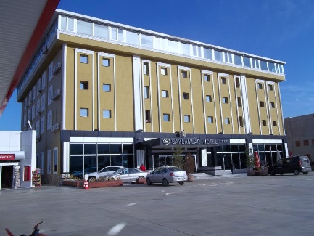
 | Web Sitesi | www.hotelsaylamlar.com
 | Adres | Devlet Karayolu Üzeri Yalıncak Mevkii, Merkez
***  FENGO  OTEL & SPA  (Kongre Merkezine Uzaklığı 11,4 km.) | Telefon | (0462) 335 50 50 | 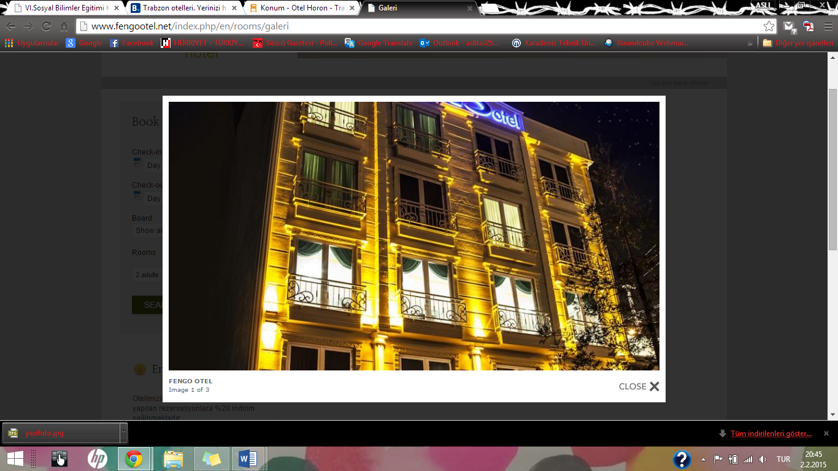
 | Web Sitesi | www.fengootel.net
 | Adres | Yalıncak Beldesi Gülyalı Mah. Rize Cad. No:107
***  HORON OTEL  (Kongre Merkezine Uzaklığı 4 km.) | Telefon | (0462) 326 64 55 | 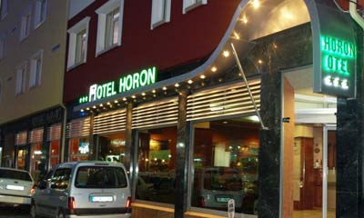
 | Web Sitesi | www.hotelhoron.com
 | Adres | Sıramağazalar Cad. No: 125 Merkez
***  DEMİR GRAND OTEL  (Kongre Merkezine Uzaklığı 4,5 km.) | Telefon | (0462) 326 25 61 | 
 | Web Sitesi | www.demirgrand.com
 | Adres | Cumhuriyet Cad. No:22 Merkez

***  CEBECİLER OTEL  (Kongre Merkezine Uzaklığı 8 km.) | Telefon | (0462) 888 20 20 | 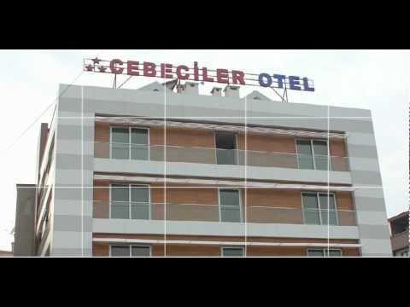
 | Web Sitesi | www.cebeciler.com
 | Adres | Toklu Mahallesi Kuran Kursu Caddesi No:1
***  AKSULAR  OTEL  (Kongre Merkezine Uzaklığı 7,9 km.) | Telefon | (0462) 230 11 30 | 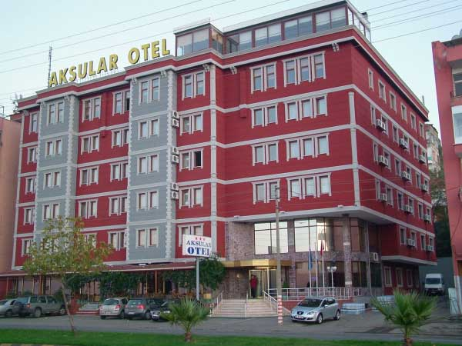
 | Web Sitesi | www.aksularotel.com
 | Adres | Toklu Mah. Sahil Cad. No:371
TAŞ KONAK  BUTİK OTEL  (Kongre Merkezine Uzaklığı 2,8 km.) | Telefon | (0462) 325 77 17 | 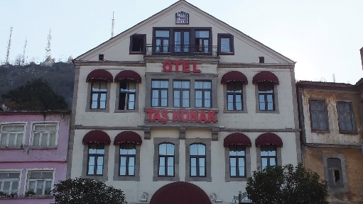
 | Web Sitesi | www.taskonakotel.com
 | Adres | Esentepe Mah. Yavuz Selim Bulvarı. No:89
ÖĞRETMENEVİ  (Kongre Merkezine Uzaklığı 6,6 km.) | Telefon | (0462) 322 36 57 | 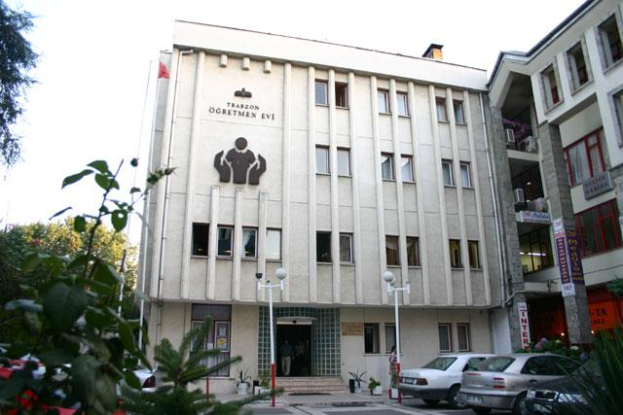
 | Web Sitesi | http://www.trabzonogretmenevi.com/
 | Adres | Cumhuriyet Mahallesi Uzun Sokak No: 77
HERMİAS MARİN OTEL  (Kongre Merkezine Uzaklığı 1,2 km.) | Telefon | (0462) 372 00 61-62 | 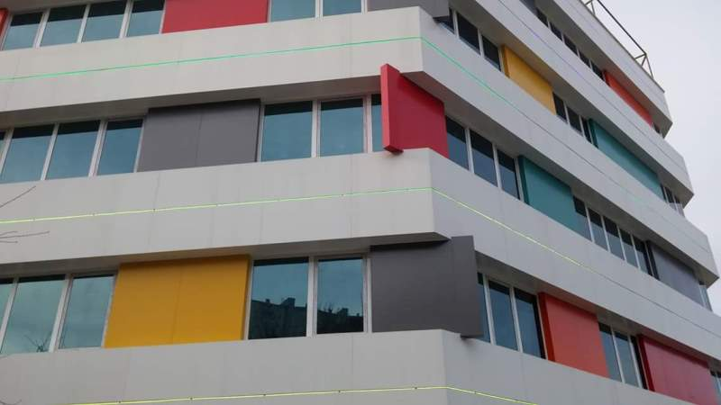
 | Web Sitesi | http://hermiasmarinhotel.com/
 | Adres | Kalkınma Mahallesi Farabi Caddesi 130 Nolu Sokak No:5

